1 priedas

PRELIMINARI TRIUKŠMO MAŽINIMO PRIEMONIŲ PLANINĖ PADĖTIS
VITĖS IR STOTIES KVARTALUOSE KLAIPĖDOJE
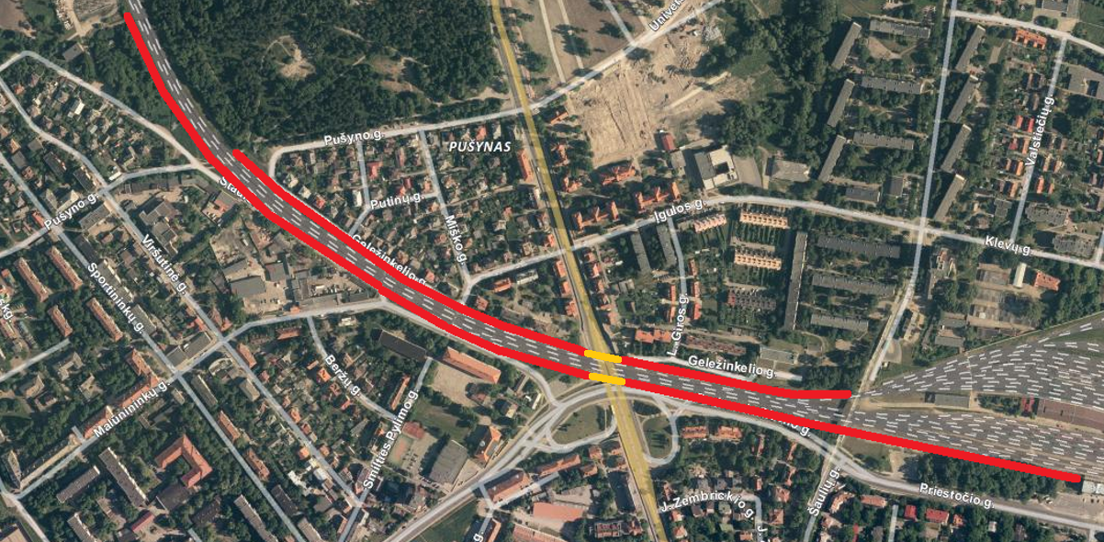
1 pav. Preliminari planuojama triukšmo mažinimo priemonių vieta pažymėta raudona spalva.

TIES GIRULIAIS KLAIPĖDOJE
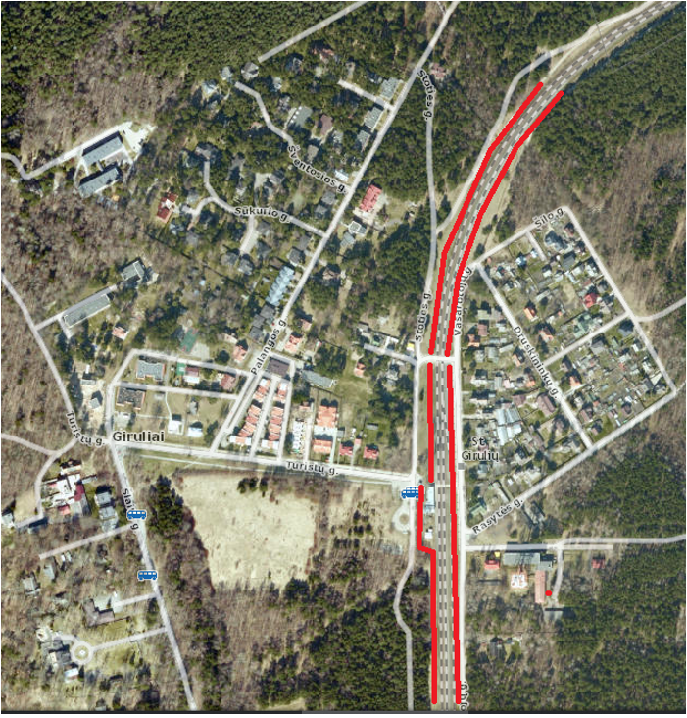
2 pav. Preliminari planuojama triukšmo mažinimo priemonių vieta pažymėta raudona spalva.
____________________________

